COMMUNIQUE DE PRESSE
Le Conseil national des villes installe sa nouvelle mandature !

Paris, le 24 mai 2023

Le Conseil national des villes est une instance placée auprès de la Première ministre et du ministre délégué en charge de la Ville et du Logement. Il concourt à la conception, à l’élaboration et à la mise en œuvre de la politique de la ville, qui concerne 1514 quartiers prioritaires et plus de 5,4 millions d’habitants, dans l’hexagone et outre-mer.

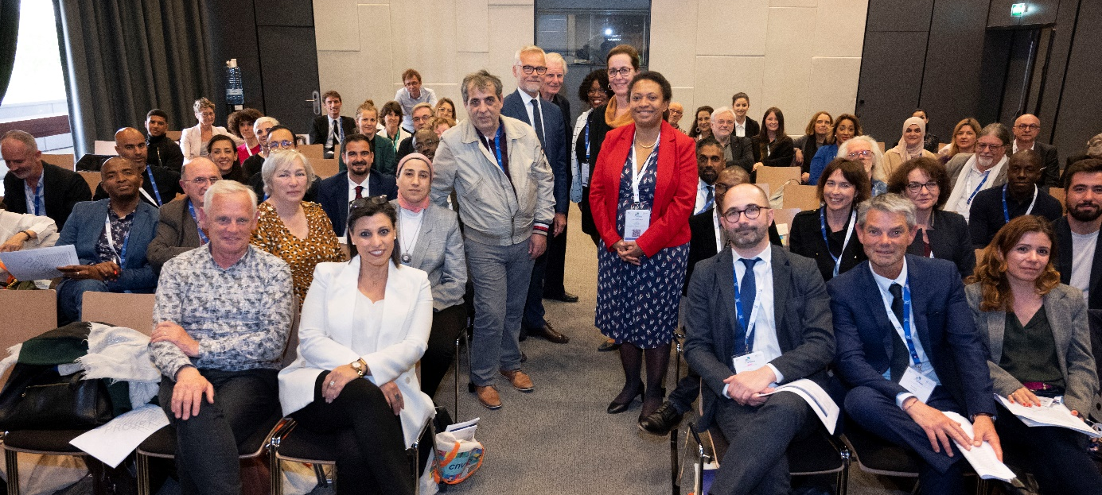

L’instance a procédé, ce mardi 23 mai, à l’installation de la nouvelle mandature de trois ans lors de l’Assemblée plénière qui s’est tenue à l’ANCTour.

Par arrêté de la Première ministre en date du 19 mai dernier, Hélène Geoffroy, maire de Vaulx-en-Velin (69) et vice-présidente de la Métropole de Lyon, et Fabienne Keller, députée européenne et questeure, ont été nommées vice-présidentes de l’instance. Patrick Braouezec, -membre du collège Personnalités qualifiées- est nommé Président d’honneur du Conseil national des villes.

Une évolution dans sa représentation a permis la création d’un troisième poste de vice-président issu du collège Habitants, dont la nomination officielle sera proposée au Ministre de la Ville et du Logement et à la Première ministre.

La nouvelle mandature c’est :

Un nouveau souffle donné à l’instance avec la nomination de 30 nouveaux membres représentants les quatre collèges.

Un nouveau Bureau composé de 12 membres nommés après délibération au sein de chacun des collèges.

Les membres ont échangé sur l’élaboration de la feuille de route de la nouvelle mandature, rappelant que le rôle du CNV s’inscrit dans une réflexion prospective de fond à moyen et long terme.

L’instance souhaite poursuivre ses travaux de suivi sur le terrain des mesures nationales en faveur des habitants des quartiers avec un accent porté sur les territoires ultra-marins. En outre, lors de cette mandature une attention particulière sera portée aux jeunes, familles monoparentales et migrants. En témoigne la constitution d’un groupe de travail relatif au projet de loi « Contrôler l’immigration, améliorer l’intégration » dont l’instance s’est auto-saisie, piloté par Patrick Braouezec (Personnalités qualifiées) et Irma Coronado-Goupil (Habitants).

Des prochaines réflexions seront lancées sur les enjeux de transition écologique et de justice sociale.

Rappelant le rôle central qu’occupe le CNV dans l’élaboration d’une politique de la ville durable, inclusive et participative.

A savoir

L’ANCT assure le secrétariat général du CNV, qui permet à des élus, acteurs économiques et sociaux, personnalités qualifiées et habitants des quartiers de travailler ensemble sur ces politiques publiques et d’émettre, en toute autonomie et collégialité, des avis et recommandations au Gouvernement.

Plus d’informations : Conseil national des villes | Agence nationale de la cohésion des territoires (agence-cohesion-territoires.gouv.fr)

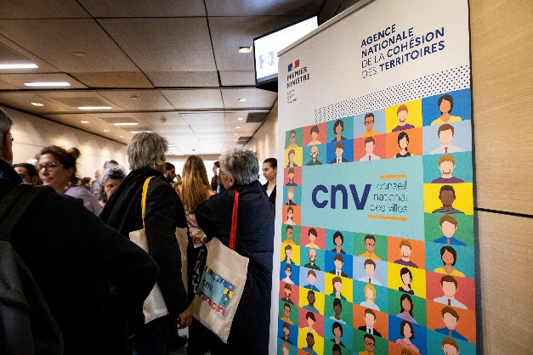 | 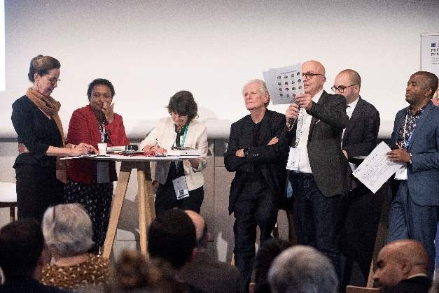
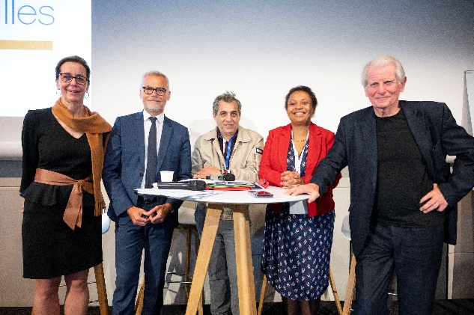 | 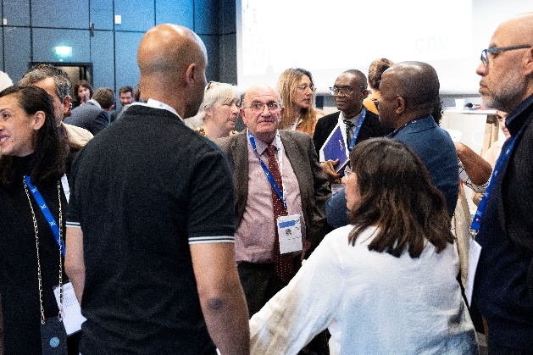

Helene Geoffroy, vice-présidente du Conseil national des villes, maire de Vaulx-en-Velin et vice-présidente de la métropole de Lyon

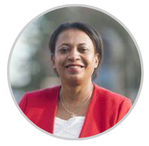 | « Nous avons la chance avec Patrick Braouezec et Fabienne Keller d’avoir été présents lors de la précédente mandature et d’avoir été nommés par la Première ministre pour cette nouvelle mandature importante. C’est un moment particulier pour nous tous, car nous sommes dans une année charnière avec la future contractualisation de la politique de la ville »
Fabienne Keller, vice-présidente du Conseil national des villes, députée européenne et questeure

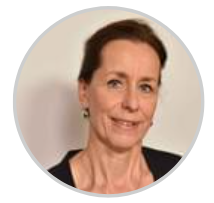 | « Avec Patrick Braouezec et Hélène Geoffroy, je suis très honorée d’animer cette instance renouvelée. Riche de l’expérience et de l’engagement de ses membres, elle portera les défis des quartiers populaires au cœur de l’action publique. Je suis ravie de la candidature de Rachid Boussad, membre du collège habitant, au poste de troisième vice-président, candidature que nous allons proposer à la Première ministre. Le CNV pourra ainsi travailler aux côtés de la Première Ministre et du Ministre de la Ville, sur l’accompagnement des habitants des quartiers populaires, dans une dynamique renouvelée. Professionnalisation, inclusion et droit commun seront les priorités de notre mandat"
Patrick Braouezec, président d’honneur du Conseil national des villes

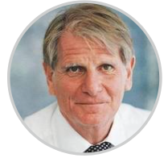 | « Je suis fier du travail que le CNV réalise depuis plusieurs années et de l’implication de ses membres. A travers les quatre collèges, nous avons quatre expertises et quatre regards différents mais complémentaires. Cela nous permet de nous enrichir les uns les autres, pour réfléchir et construire ensemble la ville de demain. Un certain nombre de membre ont souhaité poursuivre leurs engagements au sein de l’instance, et je les remercie. Je suis également très heureux d’accueillir les 30 nouveaux membres issus des quatre collèges du CNV ! »

Décret n°2015-77 du 27 janvier 2015 relatif aux instances en charge de la politique de la ville, modifié par le décret n°2023-353 du 9 mai 2023.
Est proposé pour nomination Rachid Boussad, membre du Bureau.
Arrêté du 19 mai 2023 portant nomination au Conseil national des villes.
Sont nommés membres du Bureau, pour le collège des élus : Fabienne Keller, Hélène Geoffroy et Dieunor Excellent ; pour le collège des acteurs économiques et sociaux : Marie-Caroline Bonnet-Galzy, Claude Sicart et Martine Wadier ; pour le collège des personnalités qualifiées : Patrick Braouezec, Nadia El Boukhiari et Laurent Giraud ; et pour le collège des habitants : Pierre-Pascal Antonini, Rachid Boussad et Fabienne Ferté.

